Ｒ２年
１０月１日
光が丘子ども家庭支援センター便り
今年はいつもと違う４月・５月を過ごしました。３月の学校の休校や行事の変更もどうなるのかと不安な 気持ちになっていたと思いますが、新学期を迎えてもさらに続きました。感染防止のために外出を控えたり、友人と遊ぶ機会も減ったのではありませんか。子どもたちの生活の変化により、お父さんお母さんの気苦労は想像以上だったと思います。夏休みが短くなり、遊びに行く場所も狭められたことでしょう。でも、大人も 子どもも、日々の生活を過ごす中で一歩一歩進んでいくことが大切と気づかされましたよね。
大人は子どもを守るために、いつも以上に家族が力を合わせなければなりません。子どもは不安
な時はそれを表に出すことができません。少し時間が経ってから自分のつらかったことや気にして
いたことを話したり、話さないで行動に表したりします。それは我慢していた分なので吐き出させ
てあげてください。元の状態に戻れるように、あたたかく包み込んでいただければと思います。



光が丘子ども家庭支援センターは・・・
今年も夏休み前の７月に、岩見沢市内の小・中学校にお願いして光が丘子ども家庭支援 センターのカードを配っていただきました。小学校１年生と５年生、中学校は１年生と学年を決めての配布です。でも、相談は小さなお子さんから大きな子さんまでお受けしています。子ども自身のことでも、また子どものことで困っているお父さんお母さんからでも結構です。
お話を聞かせていただきながら一緒に考えていきましょう。ご相談、お待ちしています。

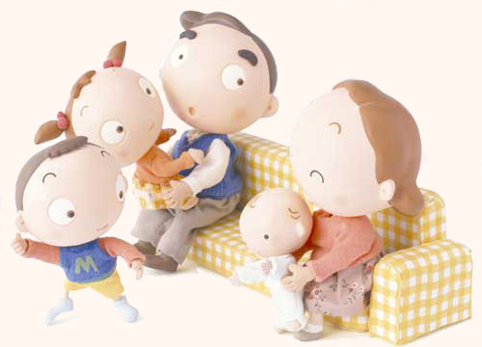

子育てがつらいと思う時 ありませんか？

子育ては楽しい反面つらいと感じることがあります。お子さんが０歳の時、そして２歳の時が多いようです。
■「子育てがつらい」と感じるのはどのような場面ですか？
自分の体調が悪い時･眠い時 子どもが言うことを聞かない時
ほか・・夫が協力してくれない時、仕事や家事と両立できない時、
子どもが病気の時、相談相手･話し相手がいない時、
子育てのやり方について文句を言われた時 など
■「子育てがつらい」と思うのはどうしてだと思いますか？
自分の趣味や休息の時間が持てないから
自分の感情をうまくコントロールできないから
ほか・・育児やしつけで分からないことが多く自信がない
子どもに「こうなってほしい」という想いが強すぎるから
社会からの疎外感･子育てだけで終わってしまうあせり など
うらにつづく→

子育ての相談は 光が丘子ども家庭支援センター
０１２６－２２－４４８６ まで
岩見沢市春日町２丁目 （光が丘学園内）
ホームページはhttp://www.hikarigaoka.or.jp/
「お知らせ」で過去のセンター便りがご覧いただけます
E-mailは kodomo@hikarigaoka.or.jp

いかがですか？ もしかしたら「ママ達はみんな子育てをちゃんとやっているし、ちゃんとできないとかつらいとか感じてはいけないんじゃないかな？」と思っていませんか？ 子育て中は日々大変なことの連続ですよね。でも誰かの助けがあれば『つらい』のが半分になるかもしれません。
一人で頑張りすぎないで！ できないことは悪いことではありませんから。

子育ての様々なエピソードを読んでいるうちに、自分も子育てをしている間は必死で、でもあまり褒められることもなかったなと思いました。実際十分なことができたかと言うと、そうではなかったかもしれません。でも、子どものために精一杯やったことだけは胸をはれます。未熟なママでしたけどね。
■「子育てがつらい」と感じた時の解消方法は？
子どもが寝ている間に、自分の時間を持つ
公園・買い物など子どもを連れて気分転換に外出
ほか・・実家の母親や義母に協力してもらう、お菓子やお酒で発散、 友達に会いに行く・来てもらう、夫に子どもを預けて外出する、
友達にメールをする、イベント・サークルなどに、子どもと一緒に参加する など

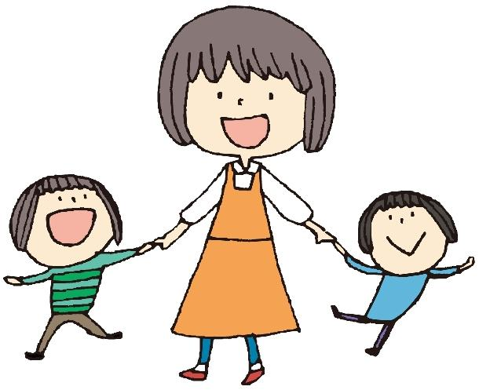

「子育てがつらい」と思ったことで、一番心に残っているエピソード
Yさん
「子育て中だし、家に居るから別にいいや！と、自分にはお金を掛けず、お洒落をしないでいました。が、次第に精神的に不安定になり、うつ気味に…。自分をコントロール出来なくなり、泣いてばかりいました。そんな私に主人も困り果て、優しくしてくれるどころか、仕事の疲れもあって、暴言を吐かれる始末。悲しくて苦しくて悲惨な３ヵ月を過ごしました。でも、「このままではいけない！」と決意し、家族との外出を中止して、主人に子どもを見てもらい、約２年ぶりの美容室へ出掛けました。カット、パーマ、カラー、ヘッドスパ、スペシャルメニューで大奮発しました。カフェ感覚で珈琲をいただきながら、何冊も雑誌を読み、
頭皮のマッサージ。至福のひとときでした。約６時間後帰宅した際、「ありがた
みがわかった」、「こんなに大変だとは…」と労ってもらいました。
「子育てがつらい」のではなくて、周囲からの評価（特に主人からの）が低いと
モチベーションが下がります。普段の何気ない一言。「ありがとう」「美味しいよ」
「キレイだね」「かわいいよ」その一言でどれだけ頑張れるでしょう。ですから私は主人に、感謝の言葉を伝えるようにしています。「あなたに思いやってもらって幸せよ」と。自分に暗示をかけるのか、今本当に幸せと思えます。主人も優しくなり、夫婦仲も良くなりました」



今年は残念ながら『オータムフェスト』も、岩見沢のお祭りもありませんでした。
少しにぎわっていたのはキャンプ場とバーベキューコーナー。もちろん野外でも込み合っ
ていたらちょっと気になりますよね。そろそろ高い山では初冠雪の便りも聞こえます。
体調には十分気を付けて、まだマスクと手指消毒はわすれずにお願いします。

